

**Қазақстан Республикасы Ішкі істер министрлігінің Төтенше жағдайлар комитеті көрсететін мемлекеттік қызметтер регламенттерін бекіту туралы**

***Күшін жойған***

Қазақстан Республикасы Ішкі істер министрінің міндетін атқарушысының 2015 жылғы 23 мамырдағы № 475 бұйрығы. Қазақстан Республикасының Әділет министрлігінде 2015 жылы 24 маусымда № 11430 тіркелді. Күші жойылды - Қазақстан Республикасы Ішкі істер министрінің 2020 жылғы 16 наурыздағы № 218 бұйрығымен

      Ескерту. Күші жойылды – ҚР Ішкі істер министрінің 16.03.2020 № 218 (алғашқы ресми жарияланған күнінен кейін күнтізбелік он күн өткен соң қолданысқа енгізіледі) бұйрығымен.

      "Мемлекеттік көрсетілетін қызметтер туралы" 2013 жылғы 15 сәуірдегі Қазақстан Республикасының Заңы 10-бабының 2) тармақшасына сәйкес **БҰЙЫРАМЫН**:

      1. Қоса беріліп отырған:

      1) "Мемлекеттік емес өртке қарсы қызметтерді ұйымдардағы, елді мекендердегі және объектілердегі өрттердің алдын алу және сөндіру, өрт қауіпсіздігін қамтамасыз ету және авариялық-құтқару жұмыстарын жүргізу жөніндегі жұмыстарды жүргізу құқығына аттестаттау" мемлекеттік көрсетілетін қызмет стандарты осы бұйрыққа 1-қосымшаға сәйкес;

      2) алып тасталды – ҚР Ішкі істер министрінің 22.01.2019 № 47 (алғаш ресми жарияланған күнінен кейін күнтізбелік он күн өткен соң қолданысқа енгізіледі) бұйрығымен;  
      3) алып тасталды – ҚР Ішкі істер министрінің 22.01.2019 № 47 (алғаш ресми жарияланған күнінен кейін күнтізбелік он күн өткен соң қолданысқа енгізіледі) бұйрығымен;

      4) "Өрт қауіпсіздігі саласындағы аудит бойынша сараптама ұйымдарын аккредиттеу" мемлекеттік көрсетілетін қызмет регламенті, осы бұйрыққа 4-қосымшаға сәйкес бекітілсін.

      Ескерту. 1-тармақ жаңа редакцияда - ҚР Ішкі істер министрінің 18.12.2015 № 1031 (алғашқы ресми жарияланған күнінен кейін күнтізбелік жиырма бір күн өткен соң қолданысқа енгізіледі); өзгеріс енгізілді – ҚР Ішкі істер министрінің 22.01.2019 № 47 (алғаш ресми жарияланған күнінен кейін күнтізбелік он күн өткен соң қолданысқа енгізіледі) бұйрықтарымен.

      2. Қазақстан Республикасы Ішкі істер министрлігінің Төтенше жағдайлар комитеті (В.В. Петров):

      1) осы бұйрықты Қазақстан Республикасы Әділет министрлігінде мемлекеттік тіркеуді;

      2) осы бұйрықты мемлекеттiк тiркегеннен кейін күнтiзбелiк он күн iшiнде оны мерзiмдi баспа басылымдарында және "Әдiлет" ақпараттық-құқықтық жүйесiнде ресми жариялауға жолдауды;

      3) осы бұйрықты Қазақстан Республикасы Ішкі істер министрлігінің интернет-ресурсында орналастыруды қамтамасыз етсін.

      3. Осы бұйрықтың орындалуын бақылау Қазақстан Республикасы Ішкі істер министрінің орынбасары В.К. Божкоға жүктелсін.

      4. Осы бұйрық алғашқы ресми жарияланған күнінен кейін күнтізбелік жиырма бір күн өткен соң қолданысқа енгізіледі.

|  |
| --- |
| *Қазақстан Республикасының* |
| *Ішкі істер министрінің* |
| *міндетін атқарушы* |
| *полиция генерал-лейтенанты* | *М. Демеуов* |

|  |  |
| --- | --- |
|  | Қазақстан Республикасы Ішкі істер министрінің міндетін атқарушының 2015 жылғы 23 мамырдағы № 475 бұйрығына 1-қосымша |

**"Мемлекеттік емес өртке қарсы қызметтерді ұйымдарда, елді мекендер мен объектілерде өрттердің алдын алу және сөндіру, өрт қауіпсіздігін қамтамасыз ету және авариялық-құтқару жұмыстарын жүргізу жөніндегі жұмыстарды жүргізу құқығына аттестаттау" мемлекеттік көрсетілетін қызмет регламенті**

      Ескерту. Регламент жаңа редакцияда – ҚР Ішкі істер министрінің 22.01.2019 № 47 (алғаш ресми жарияланған күнінен кейін күнтізбелік он күн өткен соң қолданысқа енгізіледі) бұйрығымен.

**1-тарау. Жалпы ережелер**

      1. "Мемлекеттік емес өртке қарсы қызметтерді ұйымдарда, елді мекендер мен объектілерде өрттердің алдын алу және сөндіру, өрт қауіпсіздігін қамтамасыз ету және авариялық-құтқару жұмыстарын жүргізу жөніндегі жұмыстарды жүргізу құқығына аттестаттау" мемлекеттік көрсетілетін қызметін (бұдан әрі - мемлекеттік көрсетілетін қызмет) 010000, Астана қаласы Мәңгілік ел даңғылы, 8-үй, "Министрліктер үйі" әкімшілік ғимараты, 2-кіреберіс мекенжайында орналасқан Қазақстан Республикасы Ішкі істер министрлігінің Төтенше жағдайлар комитеті (бұдан әрі - көрсетілетін қызметті беруші) "Қазақстан Республикасы Ішкі істер министрлігінің Төтенше жағдайлар комитеті көрсететін мемлекеттік қызметтер стандарттарын бекіту туралы" Қазақстан Республикасы Ішкі істер министрінің 2015 жылғы 24 сәуірдегі № 394 бұйрығымен (Нормативтік құқықтық актілерді мемлекеттік тіркеу тізілімінде № 11308 болып тіркелген) бекітілген "Мемлекеттік емес өртке қарсы қызметтерді ұйымдарда, елді мекендер мен объектілерде өрттердің алдын алу және сөндіру, өрт қауіпсіздігін қамтамасыз ету және авариялық-құтқару жұмыстарын жүргізу жөніндегі жұмыстарды жүргізу құқығына аттестаттау" мемлекеттік көрсетілетін қызмет стандартының (бұдан әрі - мемлекеттік көрсетілетін қызмет стандарты) негізінде көрсетеді.

      Өтініш қабылдау және мемлекеттік көрсетілетін қызмет нәтижесін беру "электрондық үкіметтің" www.egov.kz веб-порталы (бұдан әрі - портал) арқылы жүзеге асырылады.

      2. Мемлекеттік көрсетілетін қызмет нысаны - электронды (толық автоматтандырылған).

      3. Мемлекеттік көрсетілетін қызмет нәтижесі - мемлекеттік көрсетілетін қызмет стандартына 1-қосымшаға сәйкес нысан бойынша ұйымдарда, елді мекендер мен объектілерде өрттердің алдын алу және сөндіру, өрт қауіпсіздігін қамтамасыз ету және авариялық-құтқару жұмыстарын жүргізу жөніндегі жұмыстарды жүргізу құқығына аттестат (бұдан әрі - аттестат) немесе мемлекеттік көрсетілетін қызмет стандартының 10-тармағында көзделген жағдайларда және негіздер бойынша мемлекеттік көрсетілетін қызмет көрсетуден бас тарту туралы дәлелді жауап.

      Мемлекеттік қызмет көрсету нәтижесін ұсыну нысаны электрондық.

**2-тарау. Мемлекеттік қызмет көрсету процесінде көрсетілетін қызметті беруші құрылымдық бөлімшелерінің (қызметкерлерінің) іс-қимыл тәртібінің сипаттамасы**

      4. Мемлекеттік көрсетілетін қызмет стандартының 9-тармағына сәйкес құжаттардың тізбесі қоса бере отырып мемлекеттік қызмет көрсету бойынша рәсімді (іс-қимылды) бастауға көрсетілетін қызметті алушының мемлекеттік қызмет көрсету нәтижесін алуға электронды сұрау салуы негіз болып табылады.

      5. Мемлекеттік қызмет көрсету процесінің құрамына кіретін әрбір рәсімнің (іс-қимылдың) мазмұны, орындалу ұзақтығы:

      1) кеңсе қызметкері құжаттарды қабылдауды, оларды порталда тіркеуді жүзеге асырады, көрсетілетін қызметті алушы құжаттардың қабылданғаны туралы қолхат (хабарлама) алады - орындау уақыты 30 минут;

      2) көрсетілетін қызметті берушінің басшысы өтініштің орындаушысын анықтайды - орындау уақыты 30 минут;

      3) жауапты қызметкер ұсынылған құжаттардың толықтығын тексереді. Көрсетілетін қызметті алушы құжаттардың толық емес топтамасын және (немесе) қолданылу мерзімі өткен құжаттарды ұсынған жағдайда, өтінішті одан әрі қараудан дәлелді бас тарту жіберіледі - орындау мерзімі екі жұмыс күні;

      4) құжаттардың толық топтамасын ұсынған кезде орындаушы ұсынылған құжаттарды зерделейді және көрсетілетін қызметті алушыны "Мемлекеттік емес өртке қарсы қызметтерге қойылатын рұқсат беру талаптарын бекіту туралы" Қазақстан Республикасы Ішкі істер министрінің 2014 жылғы 7 қарашадағы № 783 бұйрығымен бекітілген (Нормативтік құқықтық актілерді мемлекеттік тіркеу тізілімінде № 9942 болып тіркелген) "электрондық үкімет" шлюзі арқылы тиісті ақпараттық жүйелерден мемлекеттік емес өртке қарсы қызметтерге қойылатын рұқсат беру талаптарына сәйкестігін тексереді - орындау мерзімі төрт жұмыс күні;

      5) орындаушы көрсетілетін қызметті алушыға тиісті тексеру жүргізгеннен кейін қағаз форматта көрсетілетін қызметті беруші басшысының атына аттестат беру құқығына арналған құжаттарды не аттестат беруден дәлелді бас тартуды қоса бере отырып баянат (анықтама) жасайды және "Е-лицензиялау "Мемлекеттік деректер қоры" ақпараттық жүйесінде (бұдан әрі - "Е-лицензиялау "МДБ АЖ") мемлекеттік қызмет көрсету нәтижесін қалыптастырады. Көрсетілетін қызметті берушінің басшысы электрондық нәтижеге қол қояды және оны портал арқылы беруді жүзеге асырады - орындау мерзімі бір жұмыс күні.

      Мемлекеттік көрсетілетін қызмет нәтижесі көрсетілетін қызметті берушінің уәкілетті адамының электрондық цифрлық қолтаңбасымен (бұдан әрі - ЭЦҚ) куәландырылған электрондық құжат нысанында көрсетілетін қызметті алушының "жеке кабинетіне" жолданады.

      6. Келесі рәсімді (іс-қимылды) орындауды бастау үшін негіз болатын мемлекеттік қызмет көрсету бойынша рәсімнің (іс-қимылдың) нәтижесі:

      1-іс-қимыл - порталда тіркеу және кіріс нөмірін беру;

      2-іс-қимыл - орындаушыны анықтау;

      3-іс-қимыл - ұсынылған құжаттардың толықтығын тексеру;

      4-іс-қимыл - толық емес топтама және (немесе) қолданылу мерзімі өткен құжаттар ұсынылған жағдайда өтінішті одан әрі қараудан дәлелді бас тарту туралы жауап;

      5-іс-қимыл - құжаттардың толық топтамасы ұсынылған жағдайда мемлекеттік қызмет көрсету нәтижесін беру.

**3-тарау. Мемлекеттік қызмет көрсету процесінде көрсетілетін қызметті беруші құрылымдық бөлімшелерінің (қызметкерлерінің) өзара іс-қимыл тәртібінің сипаттамасы**

      7. Мемлекеттік қызмет көрсету процесіне көрсетілетін қызметті берушінің мынадай құрылымдық бөлімшелері (қызметкерлері) қатысады:

      1) көрсетілетін қызметті берушінің кеңсе қызметкері;

      2) көрсетілетін қызметті берушінің басшысы;

      3) жауапты қызметкер (орындаушы).

      8. Әр іс-қимылды (рәсімді) өтудің блок-схемасы осы мемлекеттік көрсетілетін қызмет регламентіне 1-қосымшада келтірілген.

**4-тарау. Мемлекеттік қызмет көрсету процесінде ақпараттық жүйелерді пайдалану тәртібінің сипаттамасы**

      9. Портал арқылы мемлекеттік қызмет көрсету процесіндегі іс-қимылдардың қисынды дәйектілігі арасындағы өзара байланысты көрсететін сипаттама осы мемлекеттік көрсетілетін қызмет регламентіне 2-қосымшада келтірілген.

      10. Мемлекеттік қызмет көрсету процесінде рәсімдердің (іс-қимылдардың) ретін, көрсетілетін қызметті берушінің толық сипаттамасы құрылымдық бөлімшелерінің (қызметкерлерінің) өзара іс-қимылдарының және Мемлекеттік қызмет көрсету процесінде ақпараттық жүйелерді қолдану тәртібінің сипаттамасы осы мемлекеттік көрсетілетін қызмет регламентіне 3-қосымшаға сәйкес мемлекеттік қызмет көрсету бизнес-процестерінің анықтамалығында көрсетіледі.

      Мемлекеттік қызмет көрсету бизнес-процестерінің анықтамалығы "электрондық үкімет" веб-порталда және көрсетілетін қызметті берушінің интернет-ресурсында орналастырылған.

      11. Мемлекеттік қызмет көрсету бойынша қажетті ақпарат пен консультацияны көрсетілетін қызметті берушінің 8 (7172) 60-21-33, Бірыңғай байланыс орталығының 1414, 8 800 080 7777 телефондары арқылы алуға болады.

|  |  |
| --- | --- |
|  | "Мемлекеттік емес өртке қарсы қызметтерді ұйымдарда, елді мекендер мен объектілерде өрттердің алдын алу және сөндіру, өрт қауіпсіздігін қамтамасыз ету және авариялық-құтқару жұмыстарын жүргізу жөніндегі жұмыстарды жүргізу құқығына аттестаттау" мемлекеттік көрсетілетін қызмет регламентіне 1-қосымша |

**Әрбір іс-қимылды (рәсімді) өтудің блок-схемасы**

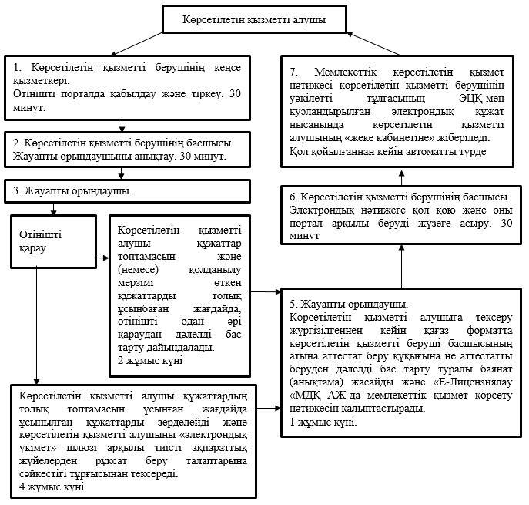

|  |  |
| --- | --- |
|  | "Мемлекеттік емес өртке қарсы қызметтерді ұйымдарда, елді мекендер мен объектілерде өрттердің алдын алу және сөндіру, өрт қауіпсіздігін қамтамасыз ету және авариялық-құтқару жұмыстарын жүргізу жөніндегі жұмыстарды жүргізу құқығына аттестаттау" мемлекеттік көрсетілетін қызмет регламентіне 2-қосымша |

**Мемлекеттік қызмет көрсету процесінде іс-қимылдардың қисынды дәйектілігі арасындағы өзара байланысты көрсететін сипаттама порталы арқылы**

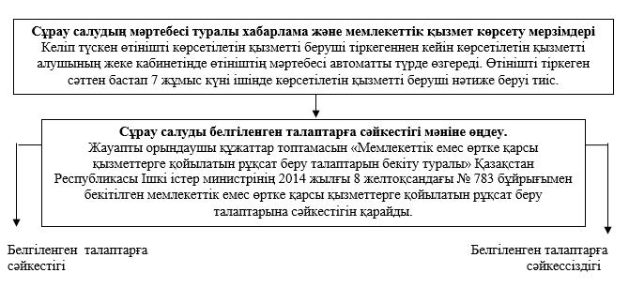

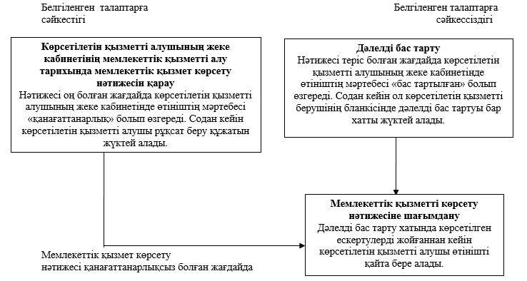

|  |  |
| --- | --- |
|  | "Мемлекеттік емес өртке қарсы қызметтерді ұйымдарда, елді мекендер мен объектілерде өрттердің алдын алу және сөндіру, өрт қауіпсіздігін қамтамасыз ету және авариялық-құтқару жұмыстарын жүргізу жөніндегі жұмыстарды жүргізу құқығына аттестаттау" мемлекеттік көрсетілетін қызмет регламентіне 3-қосымша |

**Мемлекеттік қызмет көрсету бизнес-процестерінің анықтамалығы Мемлекеттік емес өртке қарсы қызметтерді ұйымдарда, елді мекендер мен объектілерде өрттердің алдын алу және сөндіру, өрт қауіпсіздігін қамтамасыз ету және авариялық-құтқару жұмыстарын жүргізу жөніндегі жұмыстарды жүргізу құқығына аттестаттау (мемлекеттік қызметтің атауы)**

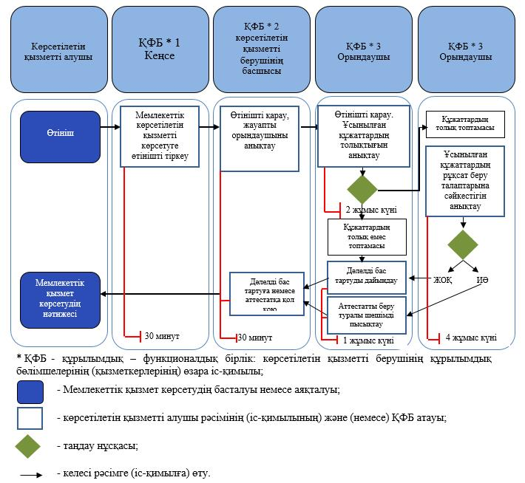

|  |  |
| --- | --- |
|  | Қазақстан Республикасы Ішкі істер министрінің |
|  | міндетін атқарушының |
|  | 2015 жылғы 23 мамырдағы |
|  | № 475 бұйрығына |
|  | 2-қосымша |

**"Төтенше жағдайларды жою кезіндегі құтқару жұмыстарын жүргізу жөніндегі**  
**қызметті жүзеге асыратын субъектілерді аттестаттау" мемлекеттік көрсетілетін**  
**қызмет регламенті**

      Ескерту. Регламент алып тасталды – ҚР Ішкі істер министрінің 22.01.2019 № 47 (алғаш ресми жарияланған күнінен кейін күнтізбелік он күн өткен соң қолданысқа енгізіледі) бұйрығымен;

|  |  |
| --- | --- |
|  | Қазақстан Республикасы Ішкі істер министрінің міндетін атқарушының 2015 жылғы 23 мамырдағы № 475 бұйрығына 3-қосымша |

**"Авариялық-құтқару қызметтері мен құралымдарын тіркеу**  
**(есептік тіркеу)" мемлекеттік көрсетілетін қызмет регламенті**

      Ескерту. Регламент алып тасталды – ҚР Ішкі істер министрінің 22.01.2019 № 47 (алғаш ресми жарияланған күнінен кейін күнтізбелік он күн өткен соң қолданысқа енгізіледі) бұйрығымен;

|  |  |
| --- | --- |
|  | Қазақстан Республикасы Ішкі істер министрінің міндетін атқарушының 2015 жылғы 23 мамырдағы № 475 бұйрығына 4-қосымша |

**"Өрт қауіпсіздігі саласындағы аудит бойынша сараптама ұйымдарын аккредиттеу" мемлекеттік көрсетілетін қызмет регламенті**

      Ескерту. Бұйрық 4-қосымшамен толықтырылды - ҚР Ішкі істер министрінің 18.12.2015 № 1031 (алғашқы ресми жарияланған күнінен кейін күнтізбелік жиырма бір күн өткен соң қолданысқа енгізіледі); жаңа редакцияда – ҚР Ішкі істер министрінің 22.01.2019 № 47 (алғаш ресми жарияланған күнінен кейін күнтізбелік он күн өткен соң қолданысқа енгізіледі) бұйрықтарымен.

**1-тарау. Жалпы ережелер**

      1. "Өрт қауіпсіздігі саласындағы аудит бойынша сараптама ұйымдарын аккредиттеу" мемлекеттік көрсетілетін қызметін (бұдан әрі - мемлекеттік көрсетілетін қызмет) 010000, Астана қаласы Мәңгілік ел даңғылы 8-үй, "Министрліктер үйі" әкімшілік ғимараты, 2-кіреберіс мекенжайында орналасқан Қазақстан Республикасы Ішкі істер министрлігінің Төтенше жағдайлар комитеті (бұдан әрі - көрсетілетін қызметті беруші) "Қазақстан Республикасы Ішкі істер министрлігінің Төтенше жағдайлар комитеті көрсететін мемлекеттік қызметтер стандарттарын бекіту туралы" Қазақстан Республикасы Ішкі істер министрінің 2015 жылғы 24 сәуірдегі № 394 бұйрығымен (Нормативтік құқықтық актілерді мемлекеттік тіркеу тізілімінде № 11308 болып тіркелген) бекітілген "Өрт қауіпсіздігі саласындағы аудит бойынша сараптама ұйымдарын аккредиттеу" мемлекеттік көрсетілетін қызмет стандартының (бұдан әрі - мемлекеттік көрсетілетін қызмет стандарты) негізінде көрсетеді.

      Өтінішті қабылдау және мемлекеттік көрсетілетін қызмет нәтижесін беру "электрондық үкіметтің" www.egov.kz веб-порталы (бұдан әрі - портал) арқылы жүзеге асырылады.

      2. Мемлекеттік көрсетілетін қызмет нысаны - электрондық (толық автоматтандырылған).

      3. Мемлекеттік қызмет көрсету нәтижесі - мемлекеттік көрсетілетін қызмет стандартына 1-қосымшаға сәйкес нысан бойынша өрт қауіпсіздігі саласындағы аудит бойынша аккредиттеу аттестаты (бұдан әрі - аккредиттеу аттестаты) не мемлекеттік көрсетілетін қызмет стандартының 10-тармағында көзделген жағдайларда және негіздер бойынша мемлекеттік қызметті көрсетуден бас тарту туралы дәлелді жауап болып табылады.

      Мемлекеттік қызмет көрсету нәтижесін ұсыну нысаны электрондық.

**2-тарау. Мемлекеттік қызмет көрсету процесінде көрсетілетін қызметті берушінің құрылымдық бөлімшелерінің іс-қимыл тәртібінің сипаттамасы**

      4. Мемлекеттік көрсетілетін қызмет стандартының 9-тармағына сәйкес құжаттардың тізбесі қоса бере отырып мемлекеттік қызмет көрсету бойынша рәсімді (іс-қимылды) бастауға көрсетілетін қызметті алушының мемлекеттік қызмет көрсету нәтижесін алуға электронды сұрау салуы негіз болып табылады.

      5. Мемлекеттік қызмет көрсету процесінің құрамына кіретін әрбір рәсімнің (іс-қимылдың) мазмұны, орындалу ұзақтығы:

      1) кеңсе қызметкері құжаттарды қабылдауды, оларды порталда тіркеуді жүзеге асырады, көрсетілетін қызметті алушы құжаттардың қабылданғаны туралы қолхат (хабарлама) алады - орындау уақыты 30 минут;

      2) көрсетілетін қызметті берушінің басшысы өтінішті орындаушыны анықтайды - орындау уақыты 30 минут;

      3) жауапты қызметкер ұсынылған құжаттардың толықтығын тексереді. Көрсетілетін қызметті алушы құжаттардың толық емес топтамасын және (немесе) қолданылу мерзімі өткен құжаттарды ұсынған жағдайда өтінішті одан әрі қараудан дәлелді бас тарту жолданады - орындау мерзімі екі жұмыс күні;

      4) құжаттардың толық топтамасын ұсынған кезде орындаушы ұсынылған құжаттарды зерделейді және көрсетілетін қызметті алушыны "электрондық үкімет" шлюзі арқылы тиісті ақпараттық жүйелерден "Сараптама ұйымдарына қойылатын рұқсат беру талаптарын бекіту туралы" Қазақстан Республикасы Ішкі істер министрінің 2015 жылғы 13 ақпандағы № 110 бұйрығымен бекітілген (Нормативтік құқықтық актілерді мемлекеттік тіркеу тізілімінде № 10496 болып тіркелген) рұқсат беру талаптарына сәйкестігі мәніне тексереді - орындау мерзімі төрт жұмыс күні;

      5) орындаушы көрсетілетін қызметті алушыға тиісті тексеру жүргізгеннен кейін қағаз форматта көрсетілетін қызметті беруші басшысының атына аттестат беру құқығына арналған құжаттарды қоса бере отырып немесе аттестат беруден дәлелді бас тарту туралы баянат (анықтама) жасайды және "Е-лицензиялау "Мемлекеттік деректер базасы" ақпараттық жүйесінде (бұдан әрі - "Е-лицензиялау" МДБ" АЖ") мемлекеттік қызмет көрсету нәтижесін қалыптастырады. Көрсетілетін қызметті берушінің басшысы электрондық нәтижеге қол қояды және оны портал арқылы беруді жүзеге асырады - орындау мерзімі бір жұмыс күні.

      Мемлекеттік қызмет көрсету нәтижесі көрсетілетін қызметті берушінің уәкілетті адамының электрондық цифрлық қолтаңбасымен (бұдан әрі - ЭЦҚ) куәландырылған электрондық құжат нысанында көрсетілетін қызметті алушының "жеке кабинетіне" жолданады.

      6. Мынадай рәсімді (іс-қимылды) орындауды бастау үшін негіз болатын мемлекеттік қызмет көрсету бойынша рәсімнің (іс-қимылдың) нәтижесі):

      1-іс-қимыл - порталда тіркеу және кіріс нөмірін беру;

      2-іс-қимыл - орындаушыны анықтау;

      3-іс-қимыл - ұсынылған құжаттардың толықтығын тексеру;

      4-іс-қимыл - толық емес топтама және (немесе) қолданылу мерзімі өткен құжаттар ұсынылған жағдайда өтінішті одан әрі қараудан дәлелді бас тарту туралы жауап;

      5-іс-қимыл - құжаттардың толық топтамасы ұсынылған жағдайда мемлекеттік көрсетілетін қызмет нәтижесін беру.

**3-тарау. Мемлекеттік қызмет көрсету процесінде көрсетілетін қызметті берушінің құрылымдық бөлімшелерінің (қызметкерлерінің) өзара іс-қимыл жасасу тәртібінің сипаттамасы**

      7. Мемлекеттік қызмет көрсету процесінде көрсетілетін қызметті берушінің мынадай құрылымдық бөлімшелері (қызметкерлері) жұмылдырылады:

      1) көрсетілетін қызметті берушінің кеңсе қызметкері;

      2) көрсетілетін қызметті берушінің басшысы;

      3) жауапты қызметкер (орындаушы).

      8. Әрбір іс-қимылды (рәсімді) өтудің блок-схемасы осы мемлекеттік көрсетілетін қызмет регламентіне 1-қосымшада келтірілген.

**4-тарау. Мемлекеттік қызмет көрсету процесінде ақпараттық жүйелерді пайдалану тәртібінің сипаттамасы**

      9. Портал арқылы мемлекеттік қызмет көрсету процесіндегі іс-қимылдардың қисынды дәйектілігі арасындағы өзара байланысты көрсететін сипаттама осы мемлекеттік көрсетілетін қызмет регламентіне 2-қосымшада келтірілген.

      10. Мемлекеттік қызмет көрсету процесінде рәсімдердің (іс-қимылдардың) ретін, көрсетілетін қызметті берушінің құрылымдық бөлімшелерінің (қызметкерлерінің) өзара іс-қимылдарының және мемлекеттік қызмет көрсету процесінде ақпараттық жүйелерді пайдалану тәртібінің толық сипаттамасы осы мемлекеттік көрсетілетін қызмет регламентіне 3-қосымшаға сәйкес мемлекеттік қызмет көрсету бизнес-процестерінің анықтамалығында көрсетіледі.

      Мемлекеттік қызмет көрсету бизнес-процестерінің анықтамалығы "электрондық үкімет" веб-порталында және көрсетілетін қызметті берушінің интернет-ресурсында орналастырылған.

      11. Мемлекеттік қызмет көрсету бойынша қажетті ақпарат пен консультацияны көрсетілетін қызметті берушінің 8 (7172) 60-21-33, бірыңғай байланыс орталығының 1414, 8 800 080 7777 телефондары арқылы алуға болады.

|  |  |
| --- | --- |
|  | "Өрт қауіпсіздігі саласындағы аудит бойынша сараптама ұйымдарын аккредиттеу" мемлекеттік көрсетілетін қызмет регламентіне 1-қосымша |

**Әрбір іс-қимылды (рәсімді) өту блок-схемасы)**

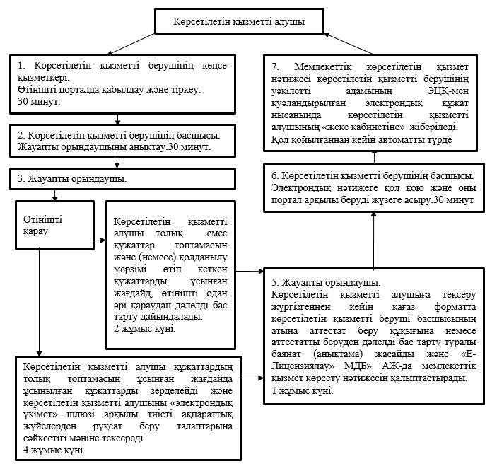

|  |  |
| --- | --- |
|  | "Өрт қауіпсіздігі саласындағы аудит бойынша сараптама ұйымдарын аккредиттеу" мемлекеттік көрсетілетін қызмет регламентіне 2-қосымша |

**Портал арқылы мемлекеттік қызмет көрсету процесіндегі іс-қимылдардың қисынды дәйектілігі арасындағы өзара байланысты көрсететін сипаттама**

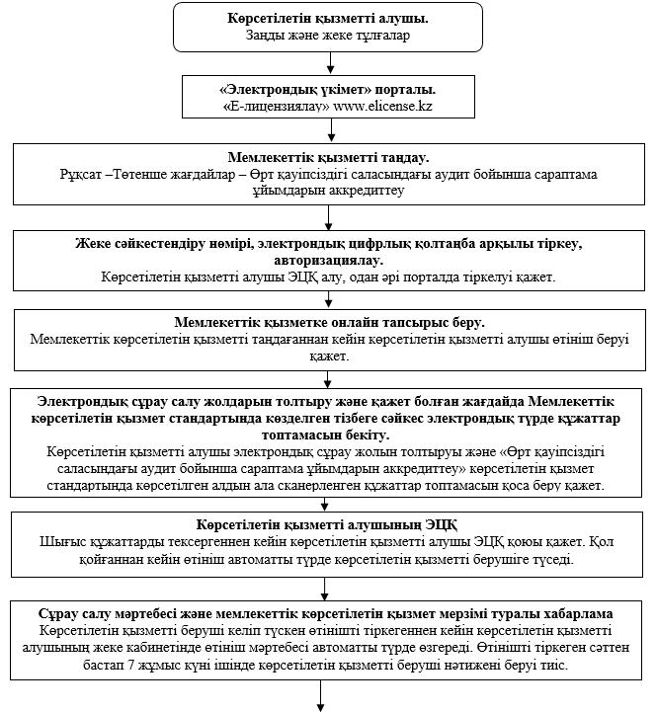

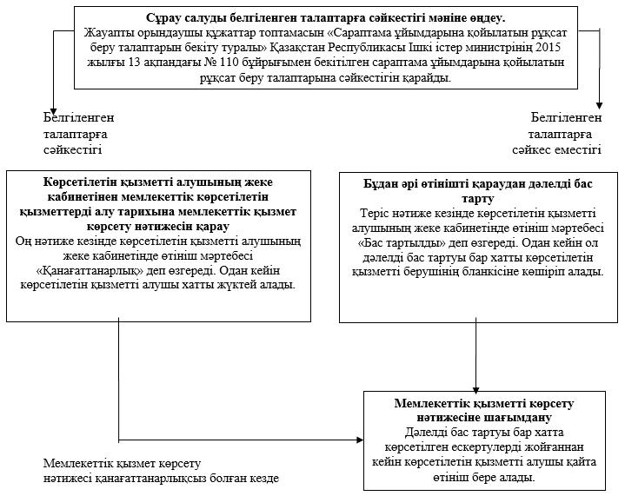

|  |  |
| --- | --- |
|  | "Өрт қауіпсіздігі саласындағы аудит бойынша сараптама ұйымдарын аккредиттеу" мемлекеттік көрсетілетін қызмет регламентіне 3-қосымша |

**Мемлекеттік қызмет көрсету бизнес-процестерінің анықтамалығы "Өрт қауіпсіздігі саласындағы аудит бойынша сараптама ұйымдарын аккредиттеу" (мемлекеттік қызметтің атауы)**

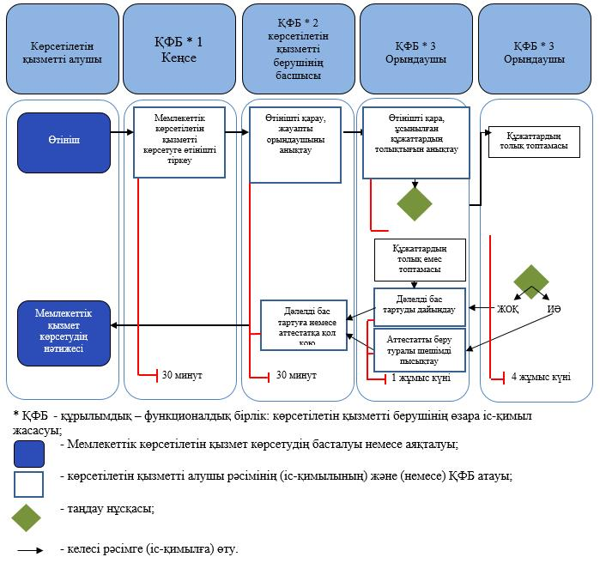

© 2012. Қазақстан Республикасы Әділет министрлігінің «Қазақстан Республикасының Заңнама және құқықтық ақпарат институты» ШЖҚ РМК